**Тема. Правопорушення: поняття, склад, види**

**Поміркуйте!**

Г. Сковорода про правосвідомість та причини порушення соціальних норм: «О солодкий шлях життя, коли совість чиста!».

«Розум завжди любить до чогось братися, і коли він не матиме хорошого, то звертатиметься до поганого».

**1. Поняття правопорушення та його склад**

Поведінка людей надзвичайно різноманітна. Основним її різновидом є правомірна поведінка, переважна більшість громадян та організацій у сфері права діють відповідно до неї. Правопорушення є прямою протилежністю правомірній поведінці. У соціальному розумінні воно суперечить інтересам суспільства.

**Правопорушення** - це протиправне, винне, суспільно небезпечне діяння (дія чи бездіяльність) деліктоздатного суб’єкта, яке тягне за собою юридично визначені для правопорушника негативні наслідки.Відсутність хоча б однієї ознаки не дозволяє розглядати діяння як правопорушення. Це дає можливість відмежувати правопорушення від порушень інших соціальних норм. Ознаки утворюють поняття «склад правопорушення».

**Склад правопорушення** - це сукупність передбачених законом об’єктивних і суб’єктивних ознак суспільно небезпечного діяння, за вчинення якого винна особа несе юридичну відповідальність.

**Елементи складу правопорушення**

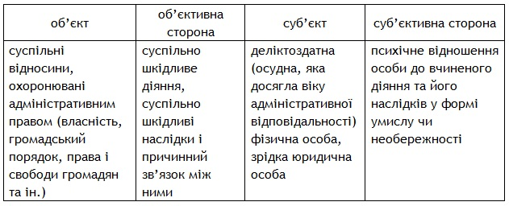

Об’єктом правопорушення можуть бути тільки суспільні відносини, що охороняються нормами права, а матеріальні предмети і духовні блага можуть виступати як предмет правопорушення.

Об’єктивну сторону, як і інші елементи складу правопорушення, чітко закріплено в законі. Наприклад, тілесні ушкодження можуть бути тяжкими, менш тяжкими, легкими. Кожне з них утворює самостійний склад злочину, що передбачено Кримінальним кодексом України.

**Ознаками об’єктивної сторони правопорушення є:**

• дія чи бездіяльність;

• суспільно-небезпечні наслідки;

• причинний зв’язок між діяннями і небезпечними наслідками;

• факультативні (додаткові) елементи: місце, час, спосіб, знаряддя, обставини скоєння правопорушення.

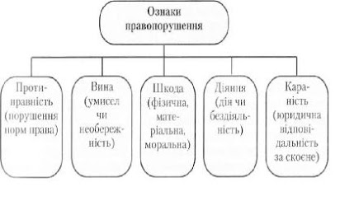

У кримінальних, адміністративних та трудових правопорушеннях суб’єктами складу правопорушення є індивіди, тобто фізичні особи, які досягли певного віку, є осудними. Осудність - це стан людини, коли вона розуміє характер і значення своїх дій та може керувати ними. Не підлягає відповідальності особа, яка під час вчинення злочину перебувала у стані неосудності. До такої особи за рішенням суду можуть бути застосовані примусові заходи медичного характеру.

Обов’язковим елементом суб’єктивної сторони правопорушення є вина — психічне ставлення особи до вчиненого нею суспільно небезпечного діяння та його шкідливих наслідків.

**Крім обов’язкового елемента** - вини, суб’єктивна сторона має і факультативні елементи:

• мотив - усвідомлене прагнення до здійснення конкретних вольових дій чи утримання від них (бездіяльність). Мотив є рушійною силою злочинної поведінки, він передує злочину і визначає суспільну небезпеку особи злочинця і вчиненого ним діяння. Мотив як ознака суб’єктивної сторони складу злочину притаманний лише умисним злочинам, в яких стосується як діяння, так і його наслідків;

• мета - це уява особи про бажаний результат, до якого вона прагне, скоюючи правопорушення.

**2. Види правопорушень**

За ступенем суспільної небезпечності, характером санкції, що застосовується до суб’єктів, правопорушення поділяються на злочини (суспільно небезпечні, кримінально карані діяння) і проступки (вчинки, що є правопорушеннями, передбаченими як іншими галузями законодавства, так і кримінальною).

**Злочин** - це вид правопорушення, що передбачається кримінальним законом, тобто протиправне, суспільно небезпечне, винне діяння (дія чи бездіяльність), яке завдає чи може завдати істотну шкоду суспільним відносинам - державному і суспільному ладу, політичній, економічній та соціальній системам, правопорядку, власності, життю, здоров’ю, правам і свободам особи.

**Проступки** - це менш небезпечне, ніж злочин, правопорушення (порушення трудової дисципліни, суспільного порядку, невиконання зобов’язання та ін.).

Проступки поділяються на конституційні, адміністративні, дисциплінарні, земельні, екологічні, цивільні та ін.

**Конституційний проступок** - це протиправне суспільно небезпечне діяння (дія чи бездіяльність) суб’єктів конституційного права, що містить усі необхідні елементи його складу, порушує закріплений Основним законом та іншими конституційними актами держави порядок (процедуру) організації та функціонування, конституційну компетенцію та повноваження голови держави, уряду, інших органів державної влади, конституційні права свободи і обов’язки людини.

**Адміністративний проступок** - це вчинене у формі протиправної дії або бездіяльності винними особами правопорушення, яке посягає на громадський порядок, власність, права і свободи громадян, суспільні відносини у сфері державного управління, виконавчо-розпорядчої діяльності органів держави (порушення визначених законом санітарних, митних правил перетину кордону, торгівлі, вуличного руху та ін.) і за яке закон передбачає адміністративну відповідальність.

Цивільно-правове правопорушення вчинене у сфері майнових й особистих немайнових відносин між суб’єктами цивільного права (фізичними і юридичними особами), об’єкт якого має матеріальну (майнову) або духовну (особисту немайнову) цінність.

**Дисциплінарний проступок** - суспільно шкідливий протиправний вчинок фізичної особи, що завдає шкоди внутрішньому розпорядку діяльності підприємств, установ, організацій шляхом порушення норм, що встановлюють правила трудової, службової, навчальної, військової та інших дисциплін і, як наслідок, тягне за собою застосування дисциплінарних стягнень.

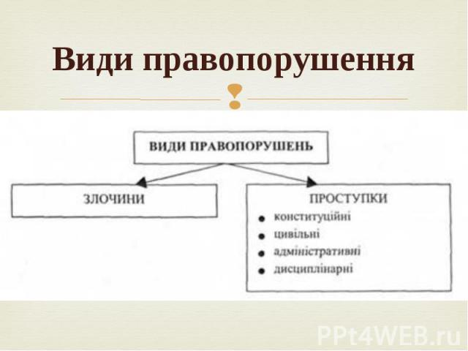

**Запитання та завдання**

**І. Виконайте тестові завдання.**

1. Укажіть елемент складу правопорушення, а саме суб’єктивну сторону, у поданій нижче ситуації: «Багатодітний Микола, не маючи коштів на те, щоб прикрасити домівку до Нового року, зрізав ялинку у сусідньому із селищем лісі».

А Дієздатний осудний Багатодітний Микола

Б Ялинка

В Незаконна вирубка, пошкодження та знищення лісових культур і молодняку

Г Вина у формі умислу

2. З’ясуйте форму вини в такій ситуації: «Водій маршрутного таксі, намагаючись обігнати вантажівку, яка повільно рухалася трасою, не розрахував відстань до зустрічного автомобіля та виїхав на зустрічну смугу, що призвело до авари».

А Прямий умисел

Б Непрямий умисел

В Злочинна недбалість

Г Злочинна самовпевненість

3. Укажіть ситуації, які демонструють випадки порушення норм права.

А Громадянка Загребуща Мотря самовільно зайняла занедбану ділянку міського парку й почала вирощувати там городину й квіти.

Б Громадянин Кострубатий Петро із 16-річним сином займалися заготівлею дров, вирубуючи старі дерева на лісовій смузі вздовж берега річки.

В Керівник слюсарних майстерень на вмотивоване й наполегливе прохання 17-річного студента дозволити йому працювати в нічну зміну відповів відмовою.

Г Громадянин Впевнений Андрій, керуючи велосипедом у невеликому містечку, не зупинився на червоне світло світлофора, коли побачив, що транспортних засобів на дорозі немає, і знаючи, що на цій дорозі вони з’являються дуже рідко.

Д Віталій Швидкий, навчаючись їздити на мопеді, пошкодив частину паркану сусіда. За домовленістю водій відшкодував завдані збитки.

**II. Порівняйте пари понять.**

1. Умисел - необережність.

2. Злочин - проступок.

**III. Розв’яжіть ситуації.**

1. Під час перерви учні 10-го класу вийшли на шкільне подвір’я і почали грати в сніжки. Один із школярів, вирішивши продемонструвати свою силу, почав кидати сніжки на дах школи. Одна зі сніжок потрапила у вікно, у результаті чого було розбито скло.

• Чи можна вважати це правопорушенням? Доведіть.

2. Десятикласники Микола і Петро вирішили здійснити взаємовигідний обмін. За два диски Миколи із записами сучасних фільмів Петро віддавав комп’ютерний ігровий компакт-диск. Удома Петро раптом виявив, що на дисках нічого не записано.

• Чи було Миколою здійснено правопорушення? Доведіть.

**ІV. Запитання для самоперевірки.**

1. Що таке правопорушення?

2. Охарактеризуйте ознаки правопорушення.

3. Які елементи входять до складу правопорушення?

4. Розкрийте зміст форм вини.

5. Охарактеризуйте види правопорушень.

Домашнє завдання

1. Опрацювати параграф 6
2. Переглянути презентацію <https://naurok.com.ua/prezentaciya-pravoporushennya-15688.html>
3. Виконати завдання 5 стор. 47 параграф 6 (провести міні-дослідження)